新 书 推 荐
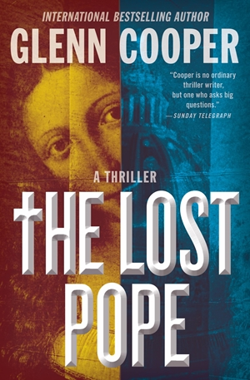
中文书名：《消失的教皇》
英文书名：THE LOST POPE
作 者：Glenn Cooper
出 版 社：Grand Central
代理公司：Grand Central/ANA/Leah
页 数：451页
出版时间：2023年6月
代理地区：中国大陆、台湾
审读资料：电子稿
类 型：惊悚悬疑
版权已授：意大利语

内容简介：
来自古代的纸莎草纸上记录着的令人震惊的信息……

一个打算摧毁它的人……还有一个在历史中毫无踪迹的、被遗忘的教皇……
作为开罗的博物馆管理员，萨米亚·谭德塞一直梦想做出改变历史的考古发现。阴差阳错下，她竟奇迹般地找到了……然而这时，一个邪恶男人却威胁她交出自己的发现，并以她的姐姐威胁她，这是她唯一的弱点——她对迫切需要肾脏移植的姐姐的无限爱。为了挽救她姐姐的生命，男人要求萨米亚从玛丽·抹大拉的马利亚福音中偷走一块纸莎草纸，并将其卖给一个计划在历史上消失地无影无踪的人……
但萨米亚决心不让阴谋得逞。她明白玛丽所持有的信息的惊人重要性，并计划通过制造完美的伪造品并保存真实文件，以揭示真相。然而她的计划却被这名男子发现了，她迫不得已开始逃亡。

她唯一可以依靠的人是她的前教授卡尔·多诺万（Cal Donovan），他是哈佛大学的宗教学者，可以信任他与世界分享这一“启示”。回到剑桥后，萨米亚隐藏了这件古老的神器，并在夜深人静时出现在她导师的家门口。

接下来是一场拥有纸莎草纸及其爆炸性秘密的致命竞赛，而这些有能力改变基督教的进程。 萨米亚和卡尔别无选择，只能恢复玛丽·抹大拉的声誉，并击败想要永远埋葬真相的美国买家。

作者简介：

格伦·库珀（Glenn Cooper）是国际畅销惊悚小说作家。他之前的作品，包括他的畅销书《亡灵图书馆》（Library of the Dead）三部曲，已被翻译成31种语言，销量超过700万册。他以优异成绩毕业于哈佛大学，获得考古学学士学位。后来，库珀就读于塔夫茨大学医学院，然后在冲突地区的医院、诊所和难民营从事内科和传染病，然后加入生物技术行业，担任几家上市公司的首席执行官。现在他全职写作，住在佛罗里达州和新罕布什尔州。

媒体评价：

“充满智慧而有趣，每一页都是完美的。一个了不起的故事，讲得很棒。”
——史蒂夫·贝瑞（Steve Berry），《纽约时报》畅销书
《第四个预言》（The Fourth Prophecy）作者

“当我看到这本书是库珀写的，那么有两件事我是可以确定的：一个精心设计的故事，情节曲折，以及节奏紧凑的叙述将读者带向故事的结尾。”
——《The Debt》书单

“那些对《夺宝奇兵》和《达芬奇密码》的充满智慧、令人心跳加速的故事着迷，以及沉迷动作、惊悚小说的粉丝读者来说，这本书也一定会受到他们的喜爱。”
——《Sign of the Cross》书单

“库珀不是普通的惊悚小说作家，而是一个提出大问题的人。” ——星期日电讯报

谢谢您的阅读！
请将回馈信息发至：郭丹娅 (Leah Guo)
安德鲁﹒纳伯格联合国际有限公司北京代表处
北京市海淀区中关村大街甲59号中国人民大学文化大厦1705室, 邮编：100872
电话：010-82449325
传真：010-82504200
Email: Leah@nurnberg.com.cn
网址：www.nurnberg.com.cn
微博：http://weibo.com/nurnberg
豆瓣小站：http://site.douban.com/110577/
微信订阅号：ANABJ2002

